Министерство образования Кировской области

Кировское областное государственное профессиональное образовательное бюджетное учреждение

«Кировский многопрофильный техникум»

**РАБОЧАЯ ТЕТРАДЬ**

# Стандартизированная работа

**СГЦ.05. Основы бережливого производства**

социально-гуманитарного цикла

основной профессиональной образовательной программы

среднего профессионального образования

программы подготовки квалифицированных рабочих, служащих по профессии

**08.01.28. Мастер отделочных, строительных и декоративных работ**



г. Киров

2023г.

## Содержание

**РАЗДЕЛ 1. Что такое стандартизированная работа и какие задачи она решает…..…………. 5**

**РАЗДЕЛ 2. Этапы последовательного внедрения и улучшения СР……………………………..... 9**

**РАЗДЕЛ 3. Хронометраж и работа с листом замеров времени……………………………………. 11**

**РАЗДЕЛ 4. Составление документов СР………..…………………………………………………….…..13**

## РАЗДЕЛ 5. Построение диаграммы рабочей загрузки для СР типа I……………….…………....21

**РАЗДЕЛ 6. Построение диаграммы рабочей загрузки для СР типа III……………………………22**

**РАЗДЕЛ 7. Улучшение стандартизированной работы……………………………………..…………23**

**РАЗДЕЛ 8. Стандарт операционной процедуры………………………………………………….…... 24**

**ПРИЛОЖЕНИЯ:**

**Приложение 1. Лист производственных мощностей………………………………………………... 26**

**Приложение 2. Лист замеров времени……………………………………………………………………27**

**Приложение 3. Объединенная таблица стандартизированной работы…………………………28**

**Приложение 4. Карта стандартизированной работы………………………………………………..29**

**Приложение 5. Лист периодических работ……………………………………………………………..30**

**Приложение 6. Диаграмма загрузки……………………………………………………………………..31**

**Список литературы, рекомендованной для самостоятельного изучения………………………32**

## Раздел 1. Что такое стандартизированная работа и какие задачи она решает

**Что такое стандартизированная работа**

**Стандартизированная работа (СР)** - это инструмент для организации безопасного и эффективного производства, в основе которого лежат действия человека, гарантирующий качество продукции и исключающий потери.

**Любой процесс создания продукта можно разделить на три вида работ:**

**Потери**

Работа, которая не добавляет ценности продукту

**Незначимая работа**

Работа, которая не добавляет ценности продукту, но при текущем состоянии производства без нее обойтись невозможно

**Значимая работа**

Работа, которую необходимо выполнять для обеспечения требований заказчика и добавления ценности

**Процесс**



**Какие задачи решает стандартизированная работа**

* Обеспечение целевой равномерной загрузки персонала и необходимых объемов производства
* Выявление проблемных мест (отклонение от стандарта)
* Обучение персонала
* Повышение эффективности процесса за счет сокращения потерь

**Как определить, сколько значимой работы делается оператором?**

Для того, чтобы определить сколько и какой вид работы выполняет оператор, необходимо разбить ее на элементы и измерить их.

**Оператор должен делать только значимую и незначимую работу.**

Потери должны быть сразу ликвидированы.

**Три элемента стандартизированной работы**

* Время такта
* Последовательность выполнения работ
* Стандартный запас

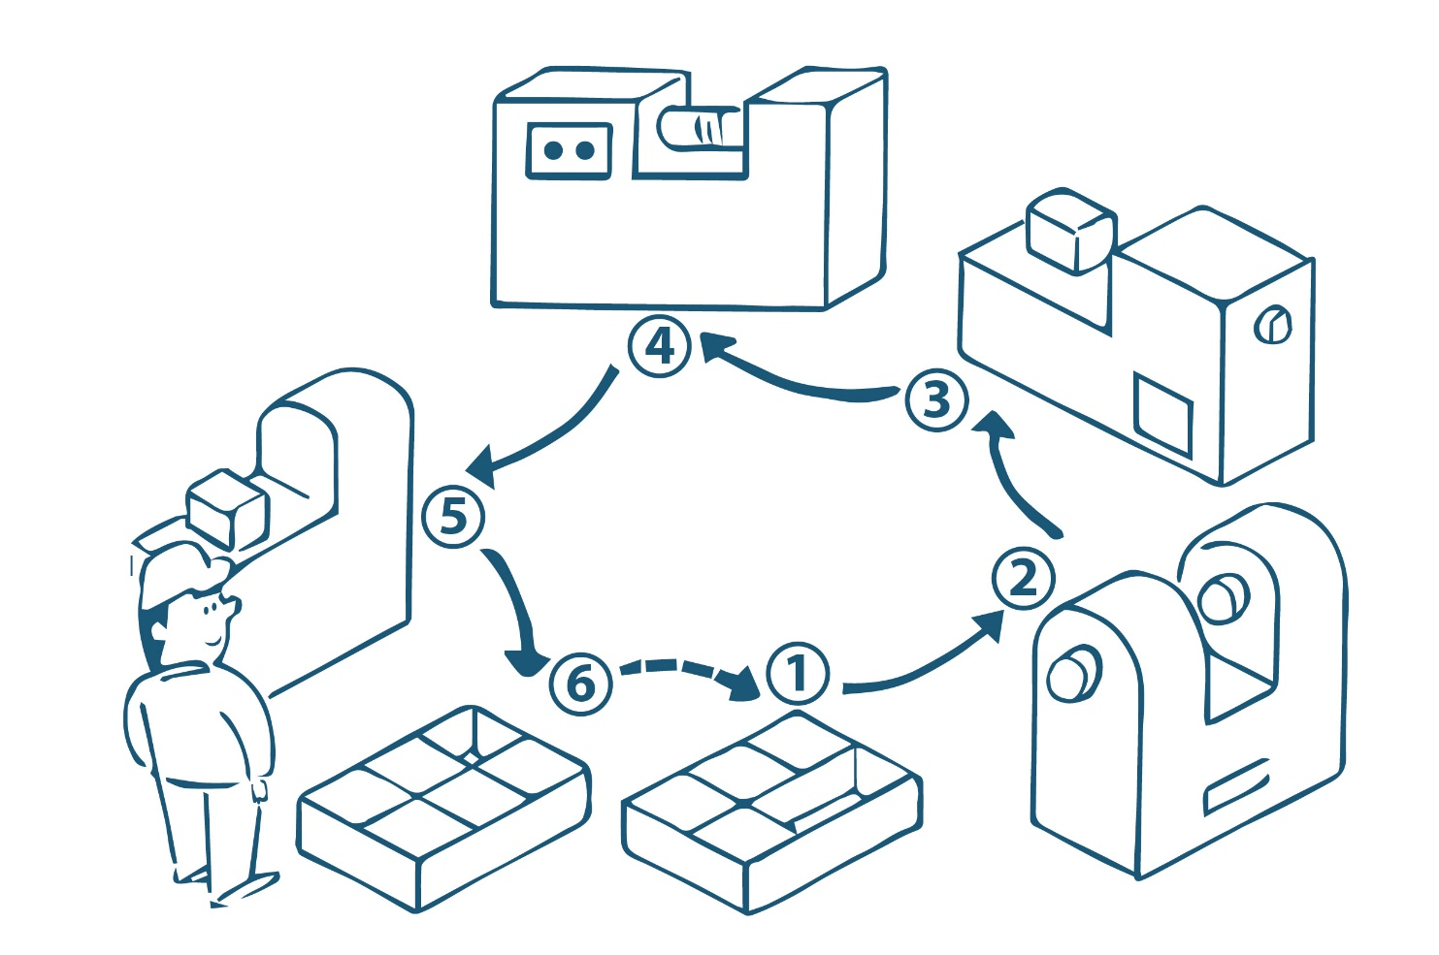

**1) Время такта**

**Время такта** – это расчетный интервал времени, отражающий скорость, с которой следует производить единицу продукции.

Время такта позволяет определить объем работы для каждого рабочего.

**Важно:** Время такта нельзя путать c временем цикла.

**Время цикла** – это фактическое время, которое требуется рабочему для выполнения определенного цикла работы.

**Расчёт времени такта осуществляется по следующей формуле:**

$$\text{Время такта =}\frac{\text{Установленное время производства в смену}}{\text{Необходимое кол-во деталей в смену}}$$

**Установленное время производства в смену** – это рабочее время, в течение которого работник, в соответствии с правилами внутреннего трудового распорядка и условиями трудового договора, должен исполнять трудовые обязанности.

**Практическое задание №1 «Расчет времени такта»**

Длительность смены составляет 8 часов.

В течение смены предусмотрены 2 перерыва по 10 минут. Режим работы - односменный.

Необходимое количество деталей за месяц составляет 11040 штук.

В месяце 20 рабочих дней.

**Найдите:**

|  |  |
| --- | --- |
| Количество деталей в сутки, шт. |  |
| Время такта, сек. |  |

**2) Последовательность выполнения работ**

**Последовательность выполнения работ** – это установленная очередность выполнения работ, позволяющая рабочему безопасно и эффективно производить качественную продукцию.

Отсутствие четко определенной последовательности выполнения работ приведет к нарушению технологического процесса, к разбросу во времени цикла и к производству бракованных деталей вследствие невыполнения каких-либо операций.

**3) Стандартный запас**

**Стандартный запас** – это минимально необходимые для осуществления циклических операций заготовки (незавершенная деталь, незавершенное производство – «НЗП»), которые находятся внутри технологического процесса (линии).

Размер стандартного запаса указывается в карте стандартизированной работы.

Если стандартный запас определять, основываясь на последовательности работ, то в случае, если заготовка перемещается с операции на операцию в той же последовательности, в которой ведутся сами работы, иметь запас заготовок не нужно. Если же последовательность движения заготовки противоположна последовательности хода работ, в качестве межоперационного запаса требуется иметь 1 заготовку.

Следует иметь в виду, что к стандартному запасу не относятся материалы или заготовки, которые приготовлены для осуществления первой в ходе работ операции, а также лежащие на выходе с последней операции готовые изделия.

**Типы стандартизированной работы**

|  |  |  |  |
| --- | --- | --- | --- |
|  | **Тип I** | **Тип II** | **Тип III** |
| Процесс | Применяется для процессов с повторяющимися операциями.  Используется 3 основных составляющих: время такта, последовательность выполнения операций и стандартный запас). | Для процессов этого типа возможно вычислить средневзвешенное время такта.  Применяется в процессах с содержанием операций, отличающихся в зависимости от типа производимого изделия. | Время такта для процессов данного типа вычислить невозможно.  Применяется в процессах, где работу невозможно выполнять в соответствии с временем такта. Работа в подобных процессах начинается по сигналу либо в установленное время. |
| Идеальное состояние | Время цикла = время такта | Средневзвешенное время цикла = время такта | Общая загрузка = установленное время работы |
| Предварительные условия | Производство изделий в соответствии с временем такта.  Выровненное производство.  Почти отсутствует продукция низкого качества. | | Невозможно выполнение работ в соответствии с временем такта, но частота работ определена. В рамках одного дня работа является повторяющейся. |
| Стандарт расчёта  объёма работ | Время такта. | | Установленное время работы. |

## Раздел 2. Этапы последовательного внедрения и улучшения СР



**Этап 1**

Хронометраж и документирование процесса

**Этап 2**

Обучение персонала работать по

стандарту

**Этап 3**

Наблюдение за выполнением работ по стандарту

**Этап 4**

Выявление проблемных мест, препятствующих

соблюдению

стандарта

**Этап 5**

Усовершенствование стандарта – устранение

отклонений





**Цикл PDCA:**

Plan - планируй, Do - выполняй, Check - контролируй, Act - реагируй на отклонения.

**Подготовка к проведению стандартизированной работы**

Прежде чем приступать к стандартизации, необходимо обеспечить опреде­ленный уровень стабильности.

Рабочая операция должна повторяться. Если при описании работы используются выражения «если... то» — стандартизация невозможна. Например, если формулировка рабочего задания содержит оговорки вроде: «Если случится А, делай В, а если произойдет С, делай D», стандартизации не получится, пока такое описание не сменят не­сколько простых, четких правил.

Линия и оборудование должны быть надежными, а время простоев — минимальным. Если процесс постоянно прерывается, а ра­ботник вынужден отвлекаться, стандартизация невозможна.

Не должно быть значительных проблем с качеством. Продукт должен иметь минимум дефектов, а его основные характеристики должны быть единообразными. Если работник постоянно занят исправлением дефектов или то и дело сталкивается с проблемами, вызванными недостаточным единообразием продукта, например, вариацией размера, которая заставляет заниматься подгонкой де­тали, а, следовательно, порождает вариацию времени выполнения операции, увидеть подлинную картину работы невозможно.

Поэтому еще до начала 1 этапа внедрения СР необходимо стабилизировать процесс хотя бы на 70%. Далее последовательно проходить этапы внедрения СР.

**Этап 1. Хронометраж и документирование процесса**

Собираем имеющиеся стандарты и регламенты, проводим хронометраж и составляем 3 основных документа СР.

Упорядочиваем работы, а именно выясняем содержание и время выполнения работ, разрабатываем стандарты работ, учитывая вопросы безопасности и качества.

**Стандарты работ** – это результат стандартизации условий и методов выполнения каждой операции с целью обеспечения безопасности, качества, количества и стоимости.

Например, стандарт работы может включать стандарт проверки качества, карты контроля качества на процессе, рабочий стандарт, таблицу пооперационного описания работы.

**Этап 2. Обучение персонала работать по стандарту**

Проводим обучение персонала на основании этих документов.

Размещаем данные документы на рабочей площадке, принимая во внимание круг лиц, соблюдающих и применяющих указанные документы.

Например, очень важно разместить карту стандартизированной работы непосредственно в месте выполнения процесса с той целью, чтобы управляющий персонал имел возможность контролировать процесс, сверяясь с картой.

**Этап 3. Наблюдение за выполнением работ по стандарту**

Осуществляем контроль и мониторинг исполнения работ в соответствии со стандартом.

Важно чтобы работы выполнялись в строгом соответствии с внедренной стандартизированной работой.

**Этап 4. Выявление проблемных мест, препятствующих соблюдению стандарта**

Выявляем проблемные места, препятствующие соблюдению СР.

После внедрения СР, проводится наблюдение за процессом, в результате которого выясняются проблемные места, препятствующие соблюдению стандартизированной работы.

Важно повышать уровень стандартизированной работы, повышая эффективность выполняемых работ, обеспечивая безопасность и качество.

**Этап 5. Усовершенствование стандартизированной работы**

Выявив отклонения на этапе 4, проводим усовершенствование СР.

Важно устранять основные причины, из-за которых нарушается стандартизированная работа.

## Раздел 3. Хронометраж и работа с листом замеров времени

**Шаги проведения хронометража**

1. Изучить процесс и определить начало и окончание процесса.

Определить место проведения хронометража. Выяснить последовательность и способ выполнения операций. Определить с какого момента процесс начинается и где он заканчивается.

2. Выбрать место таким образом, чтобы иметь хороший обзор всего рабочего процесса и не мешать сотруднику, выполняющему операции.

3. Разбить процесс на элементы и вписать в лист замеров времени.

4. Определить контрольные точки для замеров по каждому элементу.

Контрольные точки - время (момент) запуска секундомера. Другими словами, момент завершения элементарной операции.

5. Провести непрерывный хронометраж нескольких циклов (рекомендуется 10 замеров) с фиксацией времени по каждому элементу. Не останавливая секундомер, в моменты завершения элементов, вносить числовые показания секундомера в лист хронометража.

Время переналадки, время периодических операций регистрируется в момент возникновения данных работ. Редкие операции измеряются отдельно.

Если секундомер обладает возможностью регистрации времени круга, то измеренные значения вносятся в лист замеров времени. В противном случае, по каждой операции регистрируется накопительное время (в верхней части строки), после чего, вычитанием накопительных значений времени начала и окончания операции, вычисляется продолжительность операции и записывается в нижнюю часть строки.

**Общие правила проведения хронометража**

1. Перед проведением хронометража необходимо сообщить сотруднику цель, порядок и условия наблюдения.
2. Нельзя отвлекать сотрудника от работы во время измерений.
3. Необходимо соблюдать все требования техники безопасности.
4. Наблюдения необходимо проводить за оператором, имеющим достаточную квалификацию и опыт работы на данном рабочем месте.
5. В графе «комментарии» отражаются любые нештатные ситуации, приводящие к резкому увеличению/уменьшению времени цикла.

**Работа с листом замера времени**

1. По каждому элементу определяется минимальное и максимальное значение.
2. Рассчитываются колебания по каждому элементу, вычитанием минимального значения из максимального, фиксируется значение в колонке «колебания».
3. Определяется минимальное и максимальное значение цикла.
4. Минимальное значение цикла (сумма элементов по вертикали) берется в качестве целевого.
5. В качестве целевых элементов рассматриваются элементы минимального цикла.
6. Если значение замера по какому-то элементу является минимальным и единственным, оно не берется в качестве целевого значения (считается, как случайный выброс). В качестве оптимального значения берется следующее по величине. Разница между данным выбросом и следующим значением вычитается из наибольшего значения наиболее стабильного элемента.
7. Полученные целевые данные по каждому элементу вносятся в столбец «оптимальное» время цикла.

## Раздел 4. Составление документов СР

### Лист производственных мощностей

**Заполнение листа производственных мощностей**



| **№**  **п/п** | **Графа** | **Пояснение** |
| --- | --- | --- |
| 1 | Изделие | Вписать наименование и номенклатурный номер обрабатываемого изделия. |
| 2 | Необходимое количество изделий в смену | Указать необходимое количество изделий, требуемое в смену. |
| 3 | Составил | Указать ФИО составителя карты. |
| 4 | Порядок операций | Вписать порядковые номера производственных процессов.  Два станка, задействованных в одном производственном процессе вносят в таблицу отдельно друг от друга. |
| 5 | Наименование процесса | Указать наименование процессов обработки.  1. В случае, если одинаковый производственный процесс осуществляется на нескольких станках, следует указывать производственную мощность по каждому станку в отдельности.  2. В случае, если на станке одновременно обрабатываются несколько деталей, необходимо отразить эту информацию в карте. (Например, «обработка по 2 штуки»).  3. При наличии операций, которые осуществляются регулярно с определённой частотой, их необходимо отразить в колонке «Наименование процесса». |
| 6 | Наименование /номер оборудования | По каждому оборудованию указать наименование и инвентарный номер. |
| 7 | **Базовое время** | Указать время ручных операций, время автоматических операций и общую продолжительность процесса. |
| 8 | Ручные работы  Автоматические операции  Общее время | Измерить и вписать минимальное время ручной работы, которое затрачивает оператор оборудования. Время переходов не учитывается.  Указать время автоматической операции: время с момента работы станка до момента его возвращения в исходное положение после обработки заготовки и полной остановки всех составных частей оборудования.  Указать общую продолжительность технологического процесса: время, требуемое для обработки изделия, включая время работы оператора. |
| 9 | **Замена оснастки** | Указать периодичность и время, требуемое для замены режущей оснастки. |
| 10 | Периодичность (количество деталей)  Время замены | Указать стандартное количество заготовок, после обработки которых необходимо заменить резцы, пластины и т.д.  Указать время, необходимое для разовой замены резцов, пластин и т.д. Указывается минимальное время. |
| 11 | Производственная мощность | Указать максимальную производственную мощность (количество обрабатываемых изделий) для каждого оборудования (процесса) за установленное время работы смены.  В скобках в заголовке столбца «производств. мощность» указать узкое место (оборудование с наименьшим значением производственной мощности) на линии (процессе).  Производственная мощность: значение округлить до целых.   |  |  | | --- | --- | | Производств. мощность | = $\frac{\begin{aligned}\text{Время работы за смену } \\ \text{(установленное)}\end{aligned}}{\text{Общее }\text{время +} \frac{\text{Время замены}}{\text{Частота}}}$ | |

### Объединенная таблица СР

**Заполнение объединённой таблицы стандартизированной работы**



| **№**  **п/п** | **Графа** | **Пояснение** |
| --- | --- | --- |
| 1 | Номер и наименование детали | Указать номер и наименование детали. |
| 2 | Процесс | Внести название процесса обработки детали. |
| 3 | Дата составления | Внести дату составления (редакции). |
| 4 | Необходимое количество деталей за смену | Рассчитать и внести необходимое количество деталей за смену.   |  |  | | --- | --- | | Необходимое кол-во дет. за смену | = $\frac{\begin{aligned}\text{Необходимое кол-во} \\ \text{деталей в месяц}\end{aligned}}{\begin{aligned}\text{Кол-во рабочих дней в} \\ \text{месяц}\end{aligned}}\text{×}\frac{\text{1}}{\begin{aligned}\text{Кол-во} \\ \text{смен}\end{aligned}}$ | |
| 5 | Время такта | Рассчитать и внести время такта.   |  |  | | --- | --- | | Время такта | = $\frac{\begin{aligned}\text{Кол-во рабочего времени за смену} \\ \text{(установленное)}\end{aligned}}{\begin{aligned}\text{Необходимое кол-во деталей за} \\ \text{смену}\end{aligned}}$ |   На оси, отражающей рабочее время, красной линией отметить время такта – сверху написать Тт. |
| 6 | Область процесса | Перенести ручные операции из Листа производственных мощностей (а также операции и передвижения, не входящие в карту производственной мощности процессов) таким образом, чтобы суммарное время перенесенных операций почти равнялось времени такта. |
| 7 | Наименование выполняемых операций (рабочие элементы) | По порядку записать содержание рабочих элементов из листа замеров времени. Для выражения ручных операций использовать глагольные формы (*сделать, включить и т.д.*). |
| 8 | Время | Внести время ручных и автоматических операций, а также время переходов. Из Листа производственных мощностей перенести время ручных и автоматических операций. |
| 9 | (Руч.) | Внести время ручных операций. В том случае, если операция производится во время передвижения, время операции записывается в скобках. |
| 10 | (Авт.) | Внести время автоматической обработки. Если автоматическая операция отсутствует, необходимо вписать «–». |
| 11 | (Пер.) | Внести время переходов (передвижение к следующей операции, передвижения с целью взять (положить) инструмент, деталь и т.д.)  Переход с предметом и без предмета не разделяются.  Время переходов, занимающих меньше одной секунды, округляется до одной секунды. |
| 12 | Итог | Внести суммарное время ручных операций и суммарное время переходов.  Вычислить и вписать время простоев. Время простоев вычисляется путем вычитания времени ручных операций и времени переходов из времени такта. |
| 13 | Графическое изображение | Ручные операции изображаются сплошной линией, автоматические операции штриховой линией, переходы - волнистой линией.  Ручная опер. Автоматическая опер. Переход  Определить первую операцию и нанести время ручной и автоматической операции на шкалу времени.  Определить вторую операцию. Как правило, второй становится операция, следующая за первой. (Бывают случаи, когда операции следуют не по порядку). Если для начала следующей операции необходим переход, он изображается волнистой линией.  По такому же принципу вносятся последующие операции.  В указанных ниже случаях необходимо выстроить операции таким образом, чтобы предотвратить возникновение простоя в работе оператора:  • для одной операции используется несколько станков;  • для нескольких операций используется один станок;  • станок производит сразу несколько деталей. |
| 14 | Выяснение связи между временем такта и объёмом работ (Тц) | Выяснить связь между временем такта и предполагаемым объемом работ. После объединения запланированных операций, возвращаем линию графика к первой операции. |
| 15 | Проверка соответствия объёма работ | Объем работ можно считать соответствующим, если точка возвращения к первой операции совпадает с красной линией (время такта).  Если возвращение к первой операции происходит раньше окончания времени такта, объем работ недостаточен.  В случае, если возвращение к первой операции происходит после окончания времени такта, это означает, что объем работ избыточен, и производство необходимого количества деталей в срок невозможно.  В обоих из вышеуказанных случаях необходимо пересмотреть правильность объединения работ в цикле. |
| 16 | Внесение порядка операций | После того, как объединение работ будет завершено, присвойте порядковые номера каждой из работ в соответствии с разработанной вами их последовательностью. |

### Карта СР

**Составление карты стандартизированной работы**



|  |  |  |
| --- | --- | --- |
| **№**  **п/п** | **Графа** | **Пояснение** |
| 1 | Содержание работ | Указать наименование первой и последней операции согласно карте последовательности операций стандартизированной работы.  Наименование первой операции вписывается в верхнюю строку.  Наименование последней операции вписывается в нижнюю строку. |
| 2 | Расположение оборудования | Начертить карту расположения оборудования с указанием наименования оборудования (инв. номер указывается при необходимости).  Карта должна быть максимально приближена к реальности, для того, чтобы было возможно оценить все достоинства и недостатки имеющегося расположения оборудования.  Согласно объединённой таблице стандартизированной работы нанести на карту номера операций, соединить их сплошной линией.  Номера последней и первой операции соединить пунктирной линией со стрелкой.  Узкое место процесса (оборудование с наименьшей производственной мощностью) заштриховать наклонными линиями. |
| 3 | Проверка качества | Знак ◊ «проверка качества» чертится на карте, где необходимо проводить проверку качества.  Рядом со знаком ◊ указывается необходимая частота проверки качества.  Пример частоты проверки качества:   |  |  | | --- | --- | | Каждый цикл | Не указывается | | 1 дет. каждые 5 дет. | 1/5 | | 1 раз за смену | 1/смена | | 1 раз за день | 1/день | |
| 4 | Внимание вопросам безопасности | Станки, работающие в автоматическом режиме, а также станки (процессы), требующие особого внимания с точки зрения безопасности отмечаются знаком |
| 5 | Стандартный запас | Стандартный запас - это минимально необходимые для осуществления циклических операций заготовки (незавершенная деталь «НЗП»), которые находятся внутри технологического процесса (линии).  Знак стандартного запаса ( ) чертится для каждого оборудования на месте, определенном для стандартного запаса.  К стандартному запасу не относятся исходные заготовки и готовые детали. |
| 6 | Количество стандартного запаса | Подсчитать количество стандартного запаса, изображённого на карте размещения оборудования и записать значение в соответствующее поле в нижней части карты.  Стандартный запас подсчитывается в момент начала обработки заготовки на первой операции технологического процесса. |
| 7 | Время такта Тт | Записать время такта (соответствующее поле в нижней части карты) |
| 8 | Время цикла (чистое время) Тц | Минимальное время, требуемое для выполнения работ по процессу, согласно установленному порядку операций и без чрезмерных нагрузок. |
| 9 | Номер страницы/ всего страниц | В соответствующей ячейке в нижней части таблицы записать в виде дроби:  - номер страницы по процессу, изображенного на карте, указывается в числителе дроби;  - общее количество страниц по процессу указывается в знаменателе дроби. |
| 10 | Дата составления/ пересмотра | Указать дату составления или дату последней редакции документа. |

### Лист периодических работ

**Заполнение листа периодических работ**



|  |  |  |
| --- | --- | --- |
| **№**  **п/п** | **Графа** | **Пояснение** |
| 1 | Рабочий элемент | Внести название процесса. |
| 2 | Время выполнения работ | Внести время ручной работы, переходов и общее время, затрачиваемое на процесс. |
| 3 | Частота повторений | Указать количество деталей, через которое выполняется обозначенный процесс. |
| 4 | Время периодической работы на цикл | Рассчитать и внести время, приходящееся на один цикл работ, разделив общее время процесса на частоту повторений. |
| 5 | Участок | Внести название участка/линии/ячейки, где выполняется процесс. |
| 6 | Оператор | Внести ФИО оператора выполняющего операции. |
| 7 | Дата | Внести дату составления. |
| 8 | Составил | Внести ФИО сотрудника, заполнившего Лист периодических работ. |

## Раздел 5. Построение диаграммы рабочей загрузки для СР типа I

Необходимость проведения улучшения операций/движений возникает в тех случаях, когда требуемые показатели не достигаются, существует большой объем сверхурочной работы, а также при необходимости перебалансировки работ, выполняемых персоналом.

При этом, для того, чтобы принять решение по таким вопросам как: установка целевых значений, балансировка работ, выбор направления улучшений (сокращение разброса, сокращение времени цикла, сокращение времени переналадок, сокращение времени сопутствующих работ) используют диаграмму рабочей загрузки, при помощи которой, в доступной для понимания форме отражается положение дел на производственной линии.

**Пример диаграммы рабочей загрузки операторов**

Долгое время переналадки

Недозагрузка рабочего

Большие колебания

Время цикла превышает время татка

Работы не сбалансированы по времени

Время

Тт

Рабочий 1

Рабочий 2

Рабочий 3

Рабочий 4

|  |  |
| --- | --- |
| **Обозначение** | **Пояснение** |
| Время цикла | Оптимальное значение Тц, требуемое рабочему для выполнения цикла работ. |
| Колебание  цикла | Разница между измеренным минимальным и максимальным временем выполнения операций одного цикла. |
| Среднее колебание | Среднеарифметическое значение Тц. |
| Время периодических  работ | Работы не выполняемые каждый цикл, но возникающие с определенной периодичностью (замена режущей оснастки, периодическая проверка качества, возврат пустой тары и проч.) |
| Время переналадки | Время операций переналадки, которые необходимы во время смены номенклатуры производимых изделий. К переналадке относятся такие операции, как смена штампов, приспособлений, используемого материала. |

## Построение диаграммы рабочей загрузки для СР типа III

Для построения диаграммы необходимо спланировать перечень работ, выполняемых одним оператором и представить их в графической последовательности. Добавить в диаграмму время простоя, а также время исправления нештатных ситуаций.

**Пример диаграммы рабочей загрузки оператора**

**Время**

**Оператор А**

**Расчётная величина**

**Реальная величина**

**(2)**

**(3)**

**(4)**

**(5)**

**(6)**

**(1)**

**(7)**

|  |  |
| --- | --- |
| **Обозначение** | **Описание** |
| (1) | Установленное время производства в смену |
| (2),(3),(4),(5) | Стандартные работы |
| (6) | Суммарное время на устранение нештатных ситуаций в стандартных работах (2)-(5) |
| (7) | Суммарное время простоев в стандартных работах (2)-(5) |

## Раздел 7. Улучшение стандартизированной работы

**Для чего улучшают стандартизированную работу?**

Для осуществления принципа «Точно вовремя» необходимо редактировать стандартизированную работу в соответствии с изменениями времени такта, которые возникают в связи с колебаниями объемов производства. После каждой редакции стандартизированной работы необходимо проводить улучшение с целью исключения ненужных затрат и потерь.

С каждым днем появляются новые методы и подходы к работе. В связи с этим, необходимо поддерживать производство, чтобы оно шло в ногу со временем. В силу этих обстоятельств на производстве, где стандартизированная работа не изменяется, где считают, что все улучшения уже проведены, происходит регресс.

**В связи с этим задача руководителя состоит в том, чтобы активно продвигать улучшения и пересматривать стандартизированную работу.**

**Необходимо постоянно помнить, что:**

* существующие производственные мощности не являются предельными
* возможно производить качественную продукцию более безопасно и эффективно, чем сейчас
* участие работников в непрерывных улучшениях развивает культуру бережливого производства

## Раздел 8. Стандарт операционной процедуры

## Стандарт операционной процедуры (СОП) – документ, описывающий оптимальный ход выполнения работ, содержащий информацию о последовательности и времени выполнения операций для достижения требуемого уровня качества процесса, его результативности и эффективности.

**СОП должен:**

* быть визуально понятным, не требовать много времени на изучение (с наличием фото, схем);
* использовать терминологию, понятную для всех — и рабочих, и специалистов;
* требовать использования только тех материалов и инструментов, к которым есть доступ на этом рабочем месте;
* обязательно содержать информацию о последовательности и времени выполнении операций;
* быть составлен в соответствии со стандартами безопасности и качества.

**Пример СОП**



**Приложения**

**Приложение 1. Лист производственных мощностей**



**Приложение 2. Лист замеров времени**



**Приложение 3. Объединенная таблица стандартизированной работы**



**Приложение 4. Карта стандартизированной работы**



**Приложение 5. Лист периодических работ**



**Приложение 6. Диаграмма загрузки**

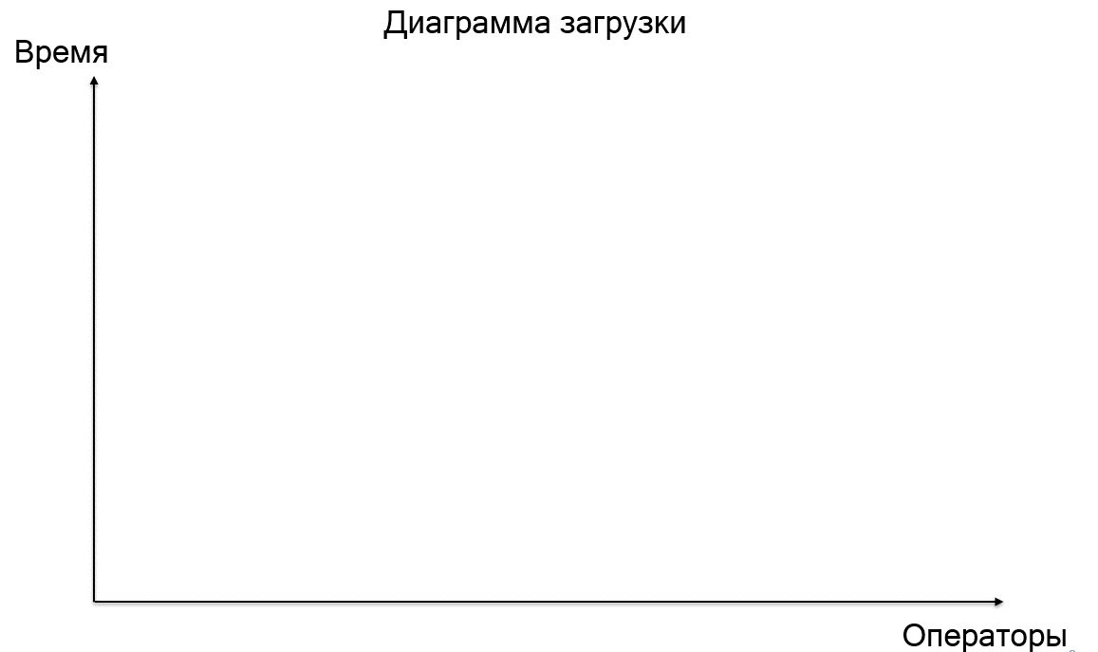

**Для заметок**

______________________________________________________________________________________

______________________________________________________________________________________

______________________________________________________________________________________

______________________________________________________________________________________

______________________________________________________________________________________

______________________________________________________________________________________

______________________________________________________________________________________

______________________________________________________________________________________

______________________________________________________________________________________

______________________________________________________________________________________